Развитие архивного дела в Нижнеилимском районе.
Архив (лат. Archivum, от греч. Archeion – присутственное место) – учреждение, хранящее документы.
История архивного дела в России начинается с 1720 года, с тех пор, как Петром I был принят «Генеральный регламент или Устав», в котором впервые упоминается такая должность как «архивариус» (хранитель архивных документов). Согласно акту во всех государственных органах власти должен был вестись архив. Деятельность Петра положила начало Государственной архивной службы России, призванной сохранять историко-культурное достояние российских народов. Сохранение архивных документов способствует формированию правового государства, сохранению демократии и укреплению национальной безопасности страны.
В Иркутской области начало зарождению архивного дела было положено в дореволюционный период, когда на территории Иркутской губернии был создан Центральный архив Восточной Сибири (ЦАВС). Инициатором его создания был профессор Иркутского университета В.И. Огородников, который, имея опыт научно-исследовательской работы в губернской ученой архивной комиссии, в полной мере сознавал возможность гибели и окончательной утраты ценнейших исторических документов – архивов бывших «царских» учреждений и архивов колчаковского правительства (последние были брошены по линии железной дороги и другим путям отступления белой армии). Еще до начала официальной деятельности ЦАВС его будущие сотрудники с помощью студентов университета приступили к осмотру и взятию на учет архивов при упраздненных и еще действующих учреждениях посредством накладывания на двери помещений и шкафов сургучных печатей. Тем самым было приостановлено массовое расхищение и стихийное уничтожение документов и повышена безопасность их хранения.
Нижнеилимский районный архив был образован 31 марта 1935 года (дата неточная, образование было приурочено к образованию Братского архива).
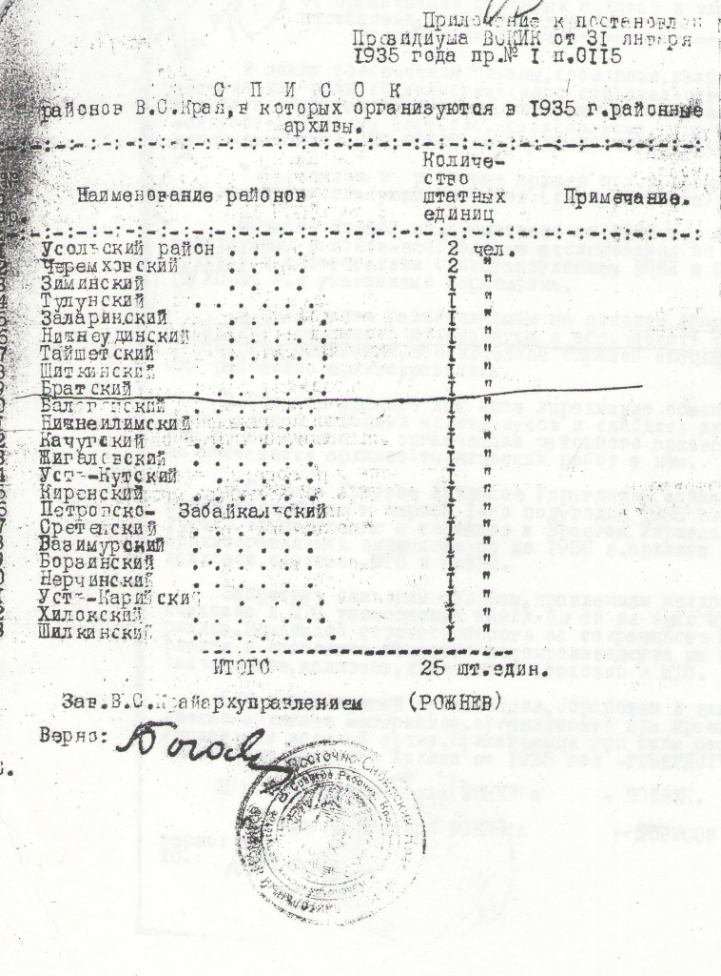
Президиум Восточно-Сибирского крайисполкома 31 января 1935 года принял постановление об организации в крае 23 районных архивов (из них 15 на территории Иркутской губернии), в котором все райисполкомы были обязаны образовать районные архивы. Документы Нижнеилимского райисполкома за 1935 год, к сожалению, не сохранились, поэтому точную дату образования Нижнеилимского архива указать невозможно. До июня 1937 года соответствующего архивного работника в райисполкоме не было, в июне 1937 года на работу заведующего райархива назначили Устюжина Ивана Михайловича, комсомольца, со ставкой зарплаты 180 рублей. В июне 1937 года тов. Устюжин прослушал в г. Иркутске месячные курсы по архивной работе. Архивные документы хранились в амбаре усадьбы райисполкома. Помещение райархива находилось под одной крышей с конюшными и другими надворными постройками райисполкома, где хранились солома, сено и дрова.
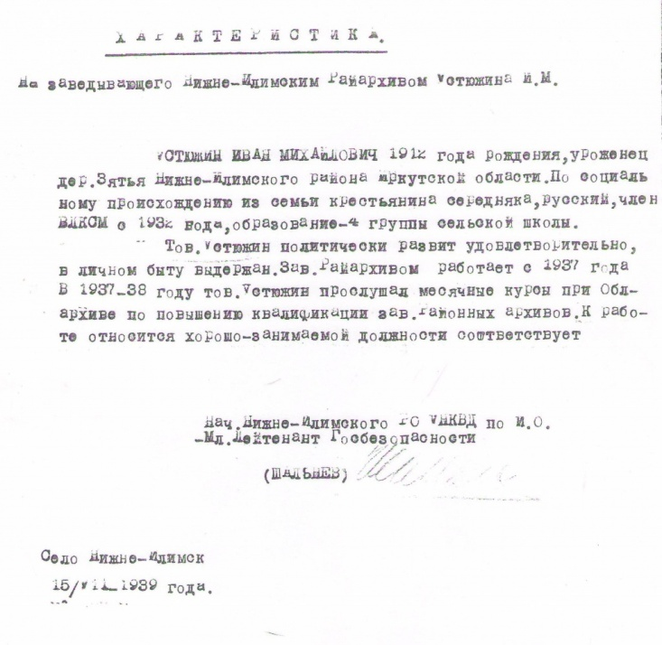
С той далекой поры и до настоящего времени обеспечение сохранности являлось и является главнейшей задачей архивистов, ибо, как гласит заповедь историка – «событие, от которого не осталось документов, считается непроизошедшим».
Основная задача сегодняшнего архивного отдела администрации Нижнеилимского муниципального района – отбор и прием на хранение документов, относящихся к составу Государственного архивного фонда Российской Федерации. На учете в архиве 172 фонда. Всего хранится по состоянию на 01.01.2014г. 39167 дел и их количество постоянно увеличивается.
Первые документы, привезенные из Братского государственного архива, действительно исторические ценности. Старейший документ в архивном отделе «Протокол заседания междуведомственной подкомиссии Карапчанского волисполкома» датирован 1921 годом. Но он не единственный. В архиве хранятся документы, свидетельствующие о строительстве города, поселков, градообразующего предприятия «Коршуновский ГОК» (представлен отдельным фондом), процессах становления местного самоуправления, представительной власти. Все это нашло отражение в фондах Нижнеилимского районного Совета депутатов трудящихся, Исполкома Железногорск-Илимского городского Совета народных депутатов, поселковых и сельских Советов народных депутатов, городской и районной Дум, городской, районной, поселковых и сельских администраций.
В фонде Нижнеилимского районного комитета народного контроля отложились документы проверок производственной, хозяйственной и финансовой деятельности предприятий, объединений, совхозов, учреждений и организаций района с 1976 года.
Вопросы судопроизводства и организации прокурорского надзора нашли отражение в документах Нижнеилимского районного суда, прокуратуры, государственной нотариальной конторы.
Вопросы бюджетной и налоговой политики с 1937 года освещены в документах Финансового управления, отделения Федерального казначейства, налоговых органов.
В фонде Илимского межрайонного отдела государственной статистики содержатся статистические сведения, аналитические записки, обзоры по социально-экономическому развитию города и района с 1950 года.
История развития, переустройства и реформирования сельского хозяйства в районе освещена в фондах Производственного управления сельского хозяйства Нижнеилимского исполкома, совхозов «Березняковский», «Рудногорский», «Коршуновский» и колхозов имени Калинина, Куйбышева, Кирова, «40 лет Октября», «Путь к коммунизму» и др.
В архиве хранятся фонды учреждений образования, культуры, здравоохранения, в которых отражены сведения о состоянии образования, медицинского обслуживания населения и культурно-просветительной работы в городе и районе.
Отдельно хотелось бы выделить такие исторически значимые фонды, как: редакция газеты «Илимские огни», она же «Илимский партизан» и «Маяк коммунизма», а ныне «Газета Приилимья», в котором сохранились газетные материалы с 1932 года; районный отдел по подготовке водохранилища Усть-Илимской гидроэлектростанции, отражающий период подготовки и затопления Илимского края с 1965 года.
Нижнеилимский государственный рыбный завод, Нижнеилимский головной маслозавод, лесокомплекс «Киевский», Железногорский хлебозавод, ОРС Коршуновского ГОКа, Железногорский мясоперерабатывающий комбинат, леспромхозы, СП «Игирма-Тайрику», Ленский химлесхоз, предприятия коммунального хозяйства, акционерные общества и др. представлены в документах по личному составу.
Фотодокументы демонстрируют строительство города, района, празднования Дней города и Дней Победы 9 мая и множество других интересных событий и фактов. К сожалению, в настоящее время количество передаваемых фотодокументов ничтожно. Находясь в личном пользовании фотокорреспондентов, они становятся попросту недоступными для использования в интересах государства и населения, а чаще утрачиваются. А ведь они являются важным историческим источником для изучения истории района, области, страны.
В 2013 году в архив были переданы документы личного происхождения и образован первый личный фонд Калошина Константина Семеновича. Архивисты надеются, что он не последний, и в дальнейшем будет создана архивная коллекция документов из личных архивов выдающихся соотечественников илимчан.
В настоящее время архив комплектуется за счет поступления управленческих документов от 50 учреждений и организаций, отражающих наиболее полно вопросы развития народного хозяйства, культуры района. В архив принимаются фонды от администрации района и ее отделов, всех городских и сельских администраций и Дум, почти от всех ведущих учреждений, организаций и предприятий района: ОГБУЗ «Железногорская центральная районная больница», райпотребсоюза, центра занятости населения, отдела государственной статистики и многих других.
Также на хранение регулярно принимаются документы ликвидирующихся предприятий и организаций района по личному составу. Они чрезвычайно важны для каждого человека. В этот комплекс документов входят приказы по личному составу, личные дела, личные карточки Ф.Т-2, лицевые счета по начислению заработной платы. Именно на основании информации, зафиксированной в документах по личному составу, возможно, в случае необходимости, подтвердить свой трудовой стаж, заработную плату, социальные льготы, полагающиеся гражданину по законодательству. Архив хранит документы ликвидированных предприятий в количестве 21190 дел и ежедневно исполняет по ним социально-правовые запросы от граждан и организаций, работая в тесном взаимодействии с отделениями Пенсионного Фонда Российской Федерации. Выдача архивных справок и выписок такого рода осуществляется архивом бесплатно, и, безусловно, является важнейшей задачей архивного дела в обеспечении социальных прав граждан.
На сегодняшний день в архивном отделе трудятся 5 человек. Специалисты по работе с обращениями граждан Труханенко Ольга Джоновна и Захарова Анастасия Владимировна работают в отделе свыше 6 лет, Юмашева Елена Борисовна – свыше 10 лет, специалист по работе с организациями и предприятиями района Дегтярева Ольга Николаевна уже на протяжении 4 лет.
Заведующие районным архивом:

с июня 1937г. - 1940г. | Устюжин Иван Михайлович
1940г. – данных нет | Игнатьев Аким Егорович
1959-1966 гг. - | Владимирова Нина Макаровна
1966-1975 гг. - | Зарубина Валентина Кирьяновна
1975-1981 гг. - | Подоляк Галина Ивановна
1981-2011 гг. - | Жмурова Галина Михайловна
с 2011 г. по настоящее время | Кияница Ольга Олеговна
Местонахождение:
1935-1971гг. - | с. Нижнеилимск (амбар)
1972-1993гг. - | г. Железногорск-Илимский, Дом Советов
1993-1998гг. - | г. Железногорск-Илимский, пристрой к дому № 4 10 квартала
с 1998г. по настоящее время | г. Железногорск-Илимский, ул. Янгеля, 8 (4 этаж)

Зав. архивным отделом О.О. Кияница
16.04.2014 г.

